**DASAR SISTEM KOMPUTER**

**APLIKASI PENJUALAN KURSI**



**Disusun Oleh:**

|  |  |
| --- | --- |
| **Fadhil Firmansyah Razak** | **2300018084** |

**UNIVERSITAS AHMAD DAHLAN**

**FAKULTAS TEKNOLOGI INDUSTRI**

**PROGRAM STUDI INFORMATIKA**

**TAHUN 2023**

**1. Deskripsi Cara Kerja Aplikasi**

Program aplikasi "Aplikasi Penjualan Kursi" adalah sebuah program yang dibuat menggunakan bahasa assembly. Program ini dirancang untuk melakukan Pembelian Kursi yang diinginkan.

Cara kerja aplikasi adalah sebagai berikut:

1. Pengguna memasukkan nama, nomor, alamat.
2. Pengguna memilih Jenis Kursi diinginkan dengan cara:
3. Mengetik angka 1 untuk memilih KURSI PLASTIK
4. Mengetik angka 2 untuk memilih KURSI KANTOR ERGANOMIS
5. Mengetik angka 3 untuk memilih KURSI SERAT ROTAN
6. Mengetik angka 4 untuk memilih KURSI PLASTIK PENDEK
7. Mengetik angka 5 untuk memilih KURSI GAMING RCC-211
8. Mengetik angka 6 untuk memilih KURSI GAMING GC-211
9. Mengetik angka 7 untuk memilih KURSI GAMING GX-3
10. Hasil pemilihan akan ditampilkan setelah pengguna memasukkan angka tersebut.

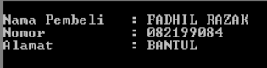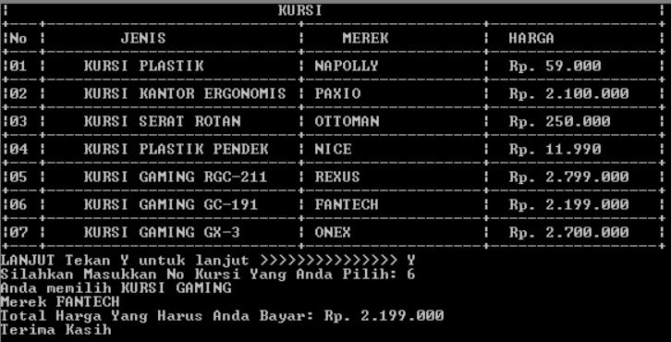

**2. Seketsa Antarmuka Aplikasi**

|  |  |  |  |
| --- | --- | --- | --- |
| Nama Pembeli : | |  |  |
| Nomor : | |  |  |
| Alamat : | |  |  |
| DAFTAR HARGA KURSI & MEREK | | | |
| KURSI | | | |
| NO | JENIS | MEREK | HARGA |
| 1 | KURSI PLASTIK | NAPOLLY | Rp. 59.000 |
| 2 | KURSI KANTOR ERGANOMIS | PAXIO | Rp. 2.100.000 |
| 3 | KURSI SERAT ROTAN | OTTOMAN | Rp. 250.000 |
| 4 | KURSI PLASTIK PENDEK | NICE | Rp. 11.970 |
| 5 | KURSI GAMING RCC-211 | REXUS | Rp. 2.799.000 |
| 6 | KURSI GAMING GC-191 | FANTECH | Rp. 2.199.000 |
| 7 | KURSI GAMING GX-3 | ONEX | Rp. 2.700.000 |
| LANJUT Tekan Y untuk melanjutkan >>>>>>>>>> | | |  |
| Silahkan masukkan No Kursi yang anda pilih: | | |  |

Deskripsi: Tampilan awal menampilkan judul program aplikasi "Daftar Jenis Kursi". Pengguna diminta untuk memasukkan pilihan menu sebagai input.selanjutnya ,Proses ini diakhiri dengan menampilkan hasil Pilihan sebagai output.

**3. Kode Program Antarmuka**

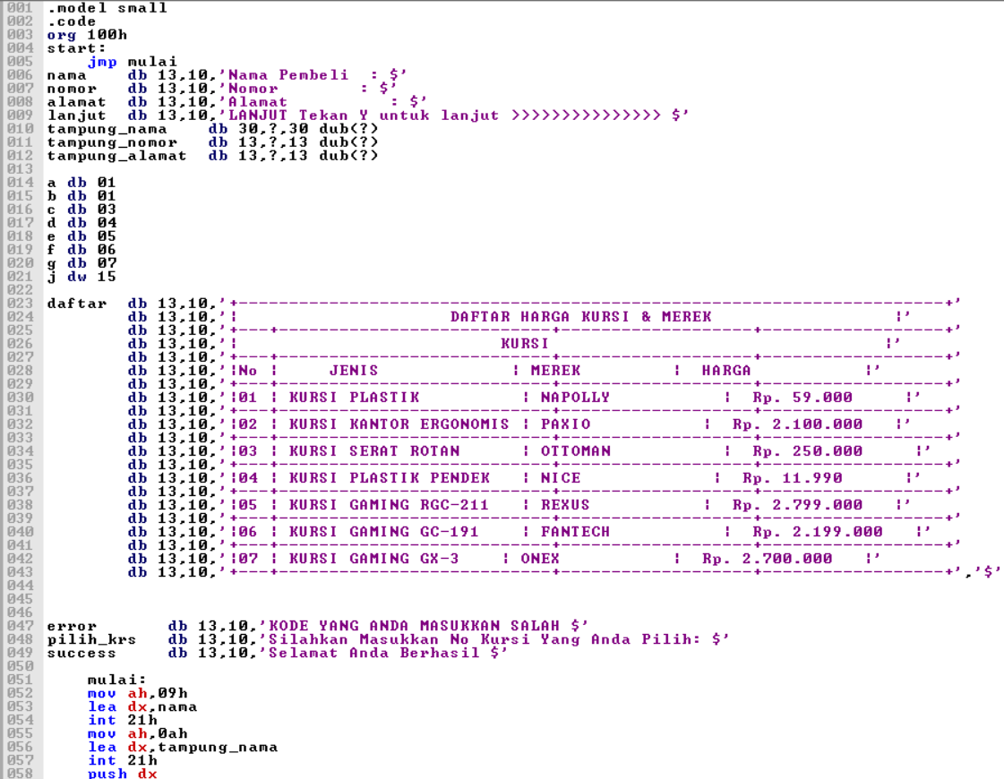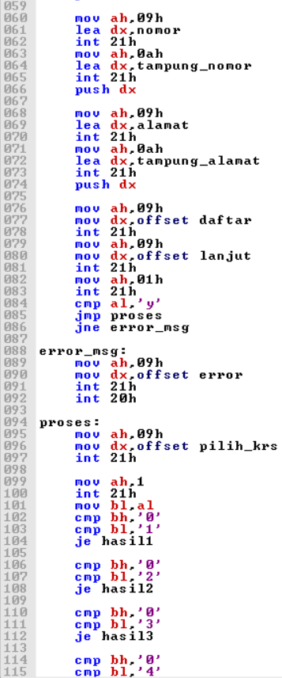

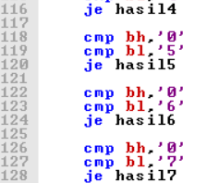

Deskripsi: Kode program di atas menghasilkan output seperti gambar di bawah ini.

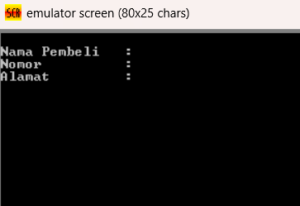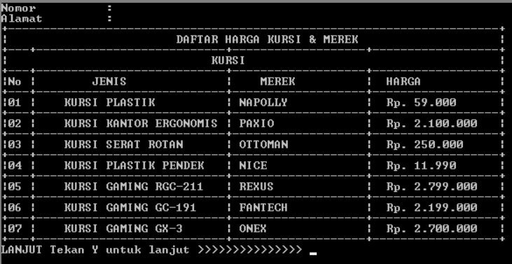

1. **Kode Program Proses**

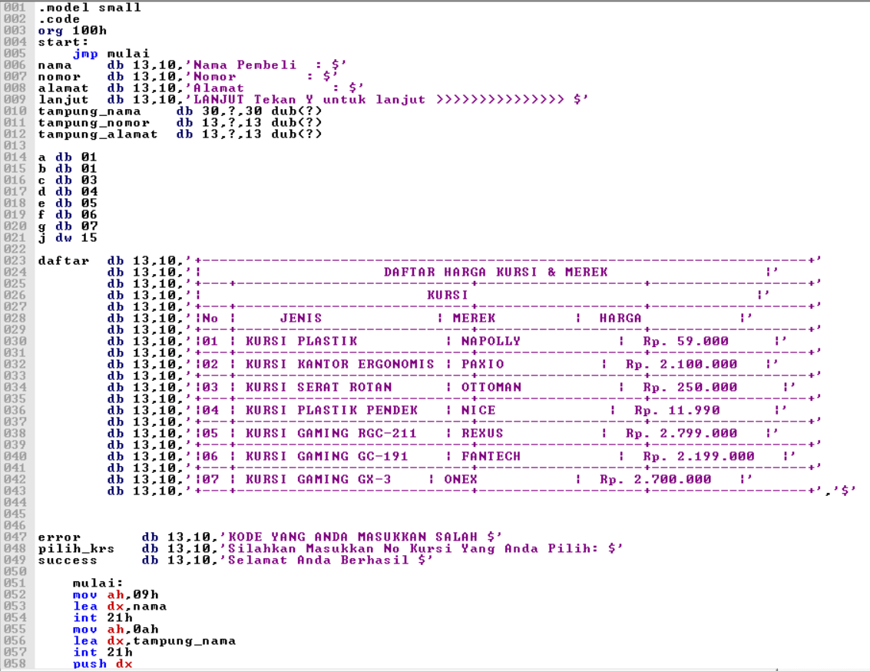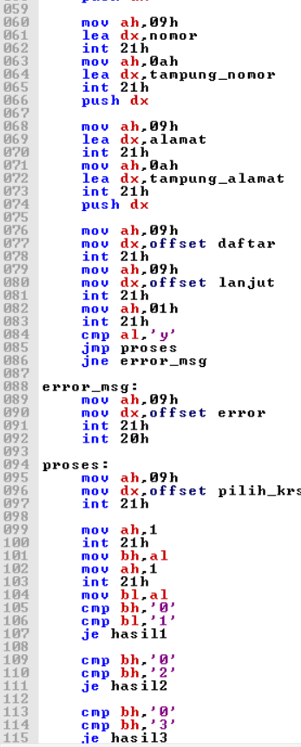

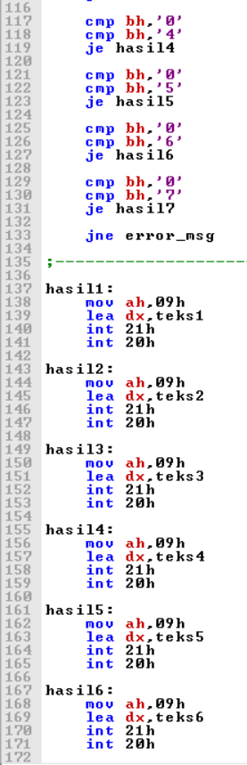 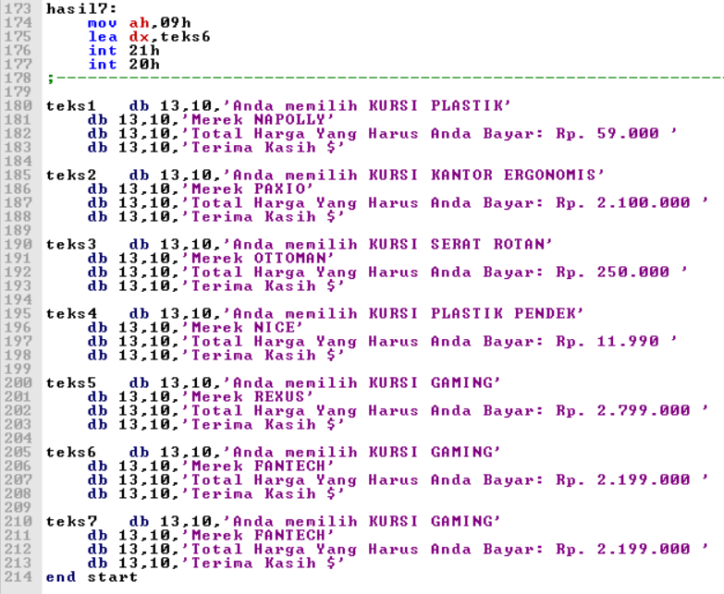

Program ini fokus pada pengolahan input pengguna dan proses penjualan kursi mulai dari model kursi, merek kursi dan harga kursi. Pengguna diminta untuk memilih jenis kursi dan memasukkan angka yang diinginkan, yang kemudian akan muncul daftar harga dari inputan angka pengguna. Program melakukan proses pembelian sesuai pilihan pengguna dengan mememilih kursi yang ditentukan.

Pada menu proses digunakan untuk kita bisa memilih produk mana yang akan dipilih.

Misal kita mau memilih produk 1 maka program yang dijalankan seperti program ini :

mov ah,09h

mov dx,offset pilih_krs

int 21h

mov bh,al

mov ah,1

int 21h

mov bl,al

cmp bh,'0'

cmp bl,'1'

je hasil1

lalu pada proses selanjutnya hasil1 akan langsung menjalankan program selanjutnya. Seperti ini

hasil1:

mov ah,09h

lea dx,teks1

int 21h

int 20h

lalu dari hasil1 akan berubah menjadi teks1 dan akan melompat dimana teks1 akan menjalankan program seperti ini

teks1 db 13,10,'Anda memilih KURSI PLASTIK'

db 13,10,'Merek NAPOLLY'

db 13,10,'Total Harga Yang Harus Anda Bayar: Rp. 59.000 '

db 13,10,'Terima Kasih $'

1. **Hasil Program**

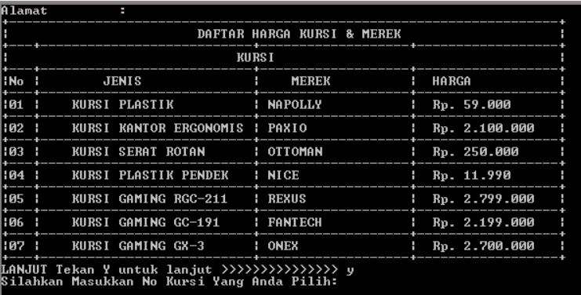

Deskripsi: Program dimulai dengan menampilkan Nama pembeli, Nomor dan Alamat kemudian menunggu inputan dari pengguna, setalah itu tampilan menu akan muncul kemudian pengguna “Tekan Y” untuk melanjutkan program kemudian pengguna memilih opsi menu yang tersedia. Sebagai contoh, pengguna memasukkan angka 1. Setelah itu, program akan menghasilkan keluaran seperti contoh bawah

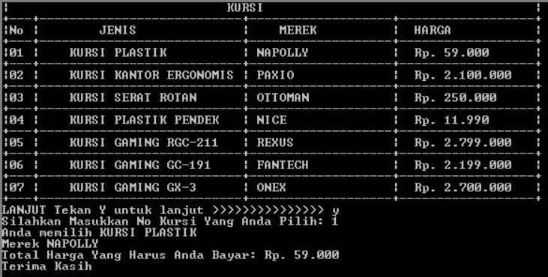

**Contoh lainnya Jika Memasukkan angka yang lain**

